ਕੋਰੋਨਾ ਵਾਇਰਸ (Covid-19 ) ਮਾਰਗਦਰਸ਼ਨ
[ਪੰਜਾਬੀ] / PUNJABI

ਕੋਵਿਡ - 19 ਇੱਕ ਨਵਾਂ ਰੋਗ ਹੈ, ਜੋ ਤੁਹਾਡੇ ਫ਼ੇਫੜਿਆਂ ਤੇ ਸਾਂਹ ਦੀ ਨਾਲਿਯਾਂ ਨੂੰ ਪ੍ਰਭਾਵਿਤ ਕਰ ਸਕਦੀ ਹੈ। ਇਹ ਕੋਰੋਨਾ ਵਾਇਰਸ ਕਹੇ ਜਾਣ ਵਾਲੇ ਵਾਇਰਸ ਕਾਰਨ ਹੁੰਦੀ ਹੈ।

ਜੇਕਰ ਤੁਹਾਨੂੰ ਇਹ ਸਭ ਲੱਗਦਾ :
- ਉੱਚ ਤਾਪਮਾਨ/ਤੇਜ ਬੁਖਾਰ - ਤੁਸੀਂ ਆਪਣੀ ਛਾਤੀ ਜਾਂ ਪਿੱਠ ਨੂੰ ਛੂਹਣ ਲਈ ਗਰਮੀ ਮਹਿਸੂਸ ਕਰਦੇ ਹੋ
- ਇੱਕ ਨਵੀਂ, ਨਿਰੰਤਰ ਖੰਘ - ਇਸਦਾ ਅਰਥ ਹੈ ਕਿ ਤੁਸੀਂ ਬਾਰ ਬਾਰ ਖੰਘਣਾ ਸ਼ੁਰੂ ਕਰ ਦਿੱਤਾ ਹੈ

ਤਾਂ ਤੁਹਾਨੂੰ ਘਰ ਰਹਿਣਾ ਚਾਹੀਦਾ ਹੈ।

ਘਰ ਵਿਚ ਕਿੰਨਾ ਚਿਰ ਰਹੋਗੇ?

- ਲੱਛਣਾਂ ਵਾਲੇ ਕਿਸੇ ਵੀ ਵਿਅਕਤੀ ਨੂੰ ਘੱਟੋ ਘੱਟ 7 ਦਿਨ ਘਰ ਰਹਿਣਾ ਚਾਹੀਦਾ ਹੈ
- ਜੇ ਤੁਸੀਂ ਕਿਸੇ ਨਾਲ ਰਹਿੰਦੇ ਹੋ, ਤਾਂ ਉਨ੍ਹਾਂ ਨੂੰ ਘਰ ਦੇ ਬਾਹਰ ਲਾਗ ਨੂੰ ਫੈਲਣ ਤੋਂ ਬਚਾਉਣ ਲਈ ਘੱਟੋ ਘੱਟ 14 ਦਿਨ ਘਰ ਰਹਿਣਾ ਚਾਹੀਦਾ ਹੈ
- 14 ਦਿਨਾਂ ਬਾਅਦ, ਤੁਸੀਂ ਜਿਸ ਕਿਸੇ ਨਾਲ ਵੀ ਰਹਿੰਦੇ ਹੋ ਜਿਸ ਦੇ ਲੱਛਣ ਨਹੀਂ ਹਨ ਉਹ ਆਪਣੀ ਆਮ ਰੁਟੀਨ ਵਿਚ ਵਾਪਸ ਆ ਸਕਦੇ ਹਨ
- ਪਰ, ਜੇ ਤੁਹਾਡੇ ਘਰ ਵਿਚ ਕਿਸੇ ਨੂੰ ਲੱਛਣ ਹੁੰਦੇ ਹਨ, ਤਾਂ ਉਸ ਦੇ ਲੱਛਣ ਆਉਣ ਤੋਂ 7 ਦਿਨ ਉਸ ਨੂੰ ਘਰ ਵਿਚ ਰਹਿਣਾ ਚਾਹੀਦਾ ਹੈ। ਭਾਵੇਂ ਇਸਦਾ ਅਰਥ ਹੈ ਕਿ ਉਹ 14 ਦਿਨਾਂ ਤੋਂ ਜ਼ਿਆਦਾ ਸਮੇਂ ਲਈ ਘਰ ਵਿੱਚ ਹਨ
- ਜੇ ਤੁਸੀਂ ਕਿਸੇ ਅਜਿਹੇ ਵਿਅਕਤੀ ਨਾਲ ਰਹਿੰਦੇ ਹੋ ਜਿਸਦੀ ਉਮਰ 70 ਸਾਲ ਜਾਂ ਇਸ ਤੋਂ ਵੱਧ ਹੈ, ਇਕ ਲੰਬੇ ਸਮੇਂ ਦੀ ਸਥਿਤੀ ਹੈ, ਗਰਭਵਤੀ ਹੈ ਜਾਂ ਪ੍ਰਤੀਰੋਧੀ ਪ੍ਰਣਾਲੀ ਕਮਜ਼ੋਰ ਹੈ, ਤਾਂ ਉਨ੍ਹਾਂ ਨੂੰ 14 ਦਿਨ ਰਹਿਣ ਲਈ ਕਿਤੇ ਹੋਰ ਲੱਭਣ ਦੀ ਕੋਸ਼ਿਸ਼ ਕਰੋ
- ਜੇ ਤੁਹਾਨੂੰ ਇਕੱਠੇ ਘਰ ਵਿਚ ਰਹਿਣਾ ਹੈ, ਤਾਂ ਜਿੰਨਾ ਹੋ ਸਕੇ ਇਕ ਦੂਜੇ ਤੋਂ ਦੂਰ ਰਹਿਣ ਦੀ ਕੋਸ਼ਿਸ਼ ਕਰੋ

ਘਰ ਵਿਚ ਰਹਿਣ ਬਾਰੇ ਸਲਾਹ
ਦਫਤਰ, ਸਕੂਲ, ਜੀਪੀ ਸਰਜਰੀ, ਫਾਰਮੈਸੀ ਜਾਂ ਹਸਪਤਾਲ ਨਾ ਜਾਓ | 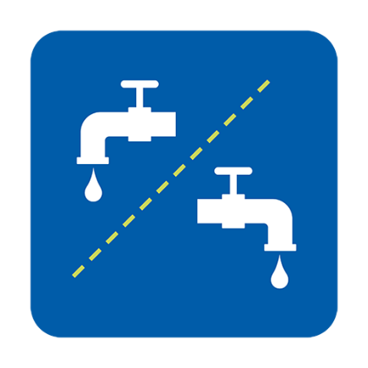  ਵੱਖ ਸਹੂਲਤਾਂ ਦਾ ਇਸਤੇਮਾਲ ਕਰੋ, ਜਾਂ ਫਿਰ ਇਸਤੇਮਾਲ ਵਿੱਚ ਸਾਫ਼ ਕਰੋ | 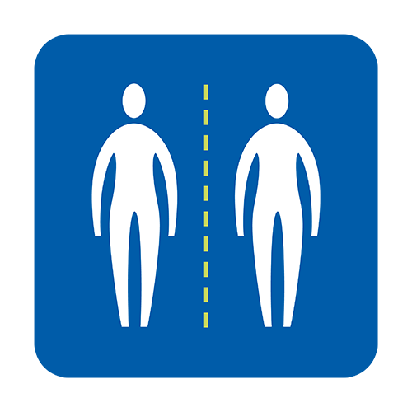  ਹੋਰ ਲੋਕਾਂ ਨਾਲ ਘੱਟ ਸੰਪਰਕ ਵਿੱਚ ਆਉਣ ਤੋਂ ਬਚੋ
ਖਾਣਾ ਅਤੇ ਦਵਾਈਆਂ ਆਪਣੇ ਕੋਲ ਡਿਲਿਵਰ ਕਰਵਾਓ | 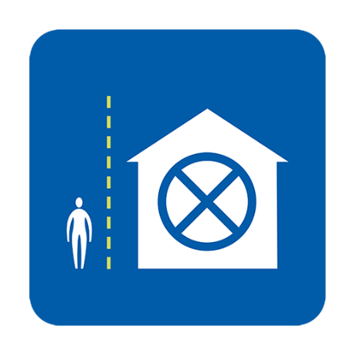  ਮਿਲਣ ਲਈ ਕਿਸੇ ਨੂੰ ਨਾ ਬੁਲਾਓ | 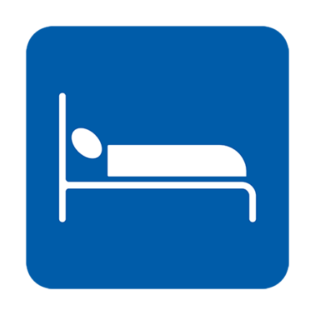  ਜੇ ਸੰਭਵ ਹੋਵੇ ਤਾਂ ਇਕੱਲੇ ਸੌਂਵੋ
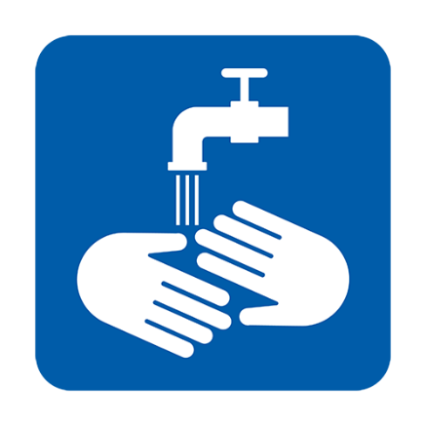  ਹੱਥ ਬਰਾਬਰ ਧੌਂਦੇ ਰਹੋ | 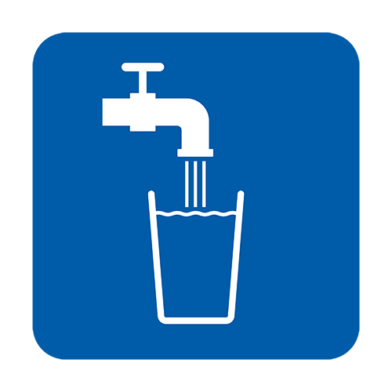  ਜੱਮ ਕੇ ਪਾਣੀ ਪੀੳ | ਆਪਣੇ ਲੱਛਣਾਂ ਦੀ ਮਦਦ ਲਈ ਪੈਰਾਸੀਟਾਮੋਲ (paracetamol) ਲਓ

ਮੈਨੂੰ NHS 111 ਨਾਲ ਕਦੋਂ ਸੰਪਰਕ ਕਰਨਾ ਚਾਹੀਦਾ ਹੈ?
- ਤੁਸੀਂ ਇੰਨੇ ਬਿਮਾਰ ਹੋ ਕਿ ਤੁਸੀਂ ਕੁਝ ਨਹੀਂ ਕਰ ਸਕਦੇ ਜੋ ਤੁਸੀਂ ਆਮ ਤੌਰ 'ਤੇ ਕਰਦੇ ਹੋ, ਜਿਵੇਂ ਕਿ ਟੀ ਵੀ ਦੇਖਣਾ, ਆਪਣਾ ਫੋਨ ਇਸਤੇਮਾਲ ਕਰਨਾ, ਪੜ੍ਹਨਾ ਜਾਂ ਮੰਜੇ ਤੋਂ ਬਾਹਰ ਆਉਣਾ
- ਤੁਹਾਨੂੰ ਲਗਦਾ ਹੈ ਕਿ ਤੁਸੀਂ ਘਰ ਵਿਚ ਆਪਣੇ ਲੱਛਣਾਂ ਦਾ ਮੁਕਾਬਲਾ ਨਹੀਂ ਕਰ ਸਕਦੇ
- ਤੁਹਾਡੀ ਸਥਿਤੀ ਖ਼ਰਾਬ ਹੋ ਜਾਂਦੀ ਹੈ
- ਤੁਹਾਡੇ ਲੱਛਣ 7 ਦਿਨਾਂ ਬਾਅਦ ਠੀਕ ਨਹੀਂ ਹੁੰਦੇ
ਮੈਂ NHS 111 ਨਾਲ ਕਿਵੇਂ ਸੰਪਰਕ ਕਰਾਂ?
ਤੁਸੀਂ ਅੱਗੇ ਕੀ ਕਰਨਾ ਹੈ ਇਹ ਪਤਾ ਕਰਨ ਲਈ ਤੁਸੀਂ NHS 111 online coronavirus ਸੇਵਾ ਦੀ ਵਰਤੋਂ ਕਰ ਸਕਦੇ ਹੋ।ਜੇ ਤੁਸੀਂ ਆਨਲਾਈਨ ਸੇਵਾਵਾਂ ਤੱਕ ਨਹੀਂ ਪਹੁੰਚ ਸਕਦੇ ਤਾਂ ਤੁਸੀਂ 111 ਤੇ ਕਾਲ ਕਰ ਸਕਦੇ ਹੋ (ਇਹ ਕਾਲ ਕਰਨ ਲਈ ਇੱਕ ਮੁਫਤ ਨੰਬਰ ਹੈ)। ਤੁਸੀਂ ਆਪਣੀ ਭਾਸ਼ਾ ਵਿੱਚ ਦੁਭਾਸ਼ੀਏ ਦੀ ਮੰਗ ਕਰ ਸਕਦੇ ਹੋ।
ਜੇਕਰ ਮੈਂ ਆਪਣੀ ਇਮੀਗ੍ਰੇਸ਼ਨ ਨੂੰ ਲੈ ਕੇ ਚਿੰਤਤ ਹਾਂ ਤਾਂ ਕੀ ਕਰਾਂ ?
ਕੋਰੋਨਾ ਵਾਇਰਸ ਲਈ ਸਾਰੀਆਂ ਐਨਐਚਐਸ ਸੇਵਾਵਾਂ ਯੂਕੇ ਵਿੱਚ ਆਪਣੀ ਇਮੀਗ੍ਰੇਸ਼ਨ ਸਥਿਤੀ ਦੀ ਪਰਵਾਹ ਕੀਤੇ ਬਿਨਾਂ ਹਰੇਕ ਲਈ ਮੁਫਤ ਹਨ। ਇਸ ਵਿੱਚ ਕੋਰੋਨਾ ਵਾਇਰਸ ਟੈਸਟਿੰਗ ਅਤੇ ਇਲਾਜ ਸ਼ਾਮਲ ਹੈ, ਭਾਵੇਂ ਨਤੀਜਾ ਨਕਾਰਾਤਮਕ ਹੈ। ਐਨਐਚਐਸ ਹਸਪਤਾਲਾਂ ਨੂੰ ਸਲਾਹ ਦਿੱਤੀ ਗਈ ਹੈ ਕਿ ਕੋਵਿਡ -19 ਦਾ ਟੈਸਟ ਕਰਵਾਉਣ ਜਾਂ ਇਲਾਜ ਕਰਵਾਉਣ ਵਾਲੇ ਲੋਕਾਂ ਲਈ ਕਿਸੇ ਇਮੀਗ੍ਰੇਸ਼ਨ ਜਾਂਚ ਦੀ ਜ਼ਰੂਰਤ ਨਹੀਂ ਹੈ।
ਕੋਰੋਨਾ ਵਾਇਰਸ ਨੂੰ ਫੈਲਣ ਤੋਂ ਰੋਕਣ ਵਿੱਚ ਮੈਂ ਕਿਸ ਤਰ੍ਹਾਂ ਮਦਦ ਕਰ ਸਕਦਾ/ਸਕਦੀ ਹਾਂ ?
- ਇਹ ਜ਼ਰੂਰ ਕਰੋ ਕਿ ਤੁਸੀਂ ਸਾਬਣ ਅਤੇ ਪਾਣੀ ਦਾ ਇਸਤੇਮਾਲ ਕਰਕੇ ਘੱਟ ਤੋਂ ਘੱਟ 20 ਸੈਕਿੰਡ ਤੱਕ ਆਪਣੇ ਹੱਥ ਬਰਾਬਰ ਧੌਂਦੇ ਰਹੋ
- ਘਰ ਰੁਕਣ ਦੀ ਸਲਾਹ ਦੀ ਪਾਲਣਾ ਕਰੋ

ਇਹ ਸਲਾਹ ਐਨਐਚਐਸ ਸਿਹਤ ਸਲਾਹ ਅਤੇ ਜਾਣਕਾਰੀ 'ਤੇ ਅਧਾਰਤ ਹੈ ਅਤੇ ਇਹ ਯੂਕੇ ਵਿੱਚ ਹਰ ਕਿਸੇ ਲਈ ਇੱਕ ਸਲਾਹ ਹੈ, ਮੂਲ ਦੇ ਦੇਸ਼ ਦੀ ਪਰਵਾਹ ਕੀਤੇ ਬਿਨਾਂ। ਹੋਰ ਜਾਣਕਾਰੀ ਲਈ:
- ਐਨਐਚਐਸ ਮਾਰਗਦਰਸ਼ਨ: https://www.nhs.uk/conditions/coronavirus-covid-19/
- https://www.gov.uk/government/publications/covid-19-guidance-on-social-distancing-and-for-vulnerable-people
- WHO ਮਾਰਗਦਰਸ਼ਨ: https://www.who.int/news-room/q-a-detail/q-a-coronaviruses

ਸੰਸਕਰਣ 2 [16.03.2020] / Version 2 [16.03.2020]

